Římskokatolická farnost arciděkanství Ústí n.L.

všechny srdečně zve
na poutní bohoslužbu,
která se koná

v kostele sv. Josefa
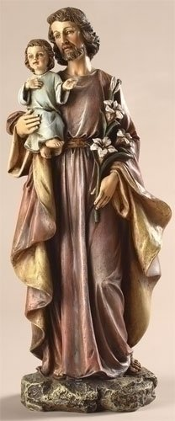
ve Vaňově

v sobotu 24.3.2018

ve 14.00 hod.

Autobusové spojení: linka č. 15

ze zastávky Divadlo ve 13:28 hod.
zpět ze zastávky Pražská v 15:18 a 16:18 hod.

